新 书 推 荐

中文书名：《与帮派成员座谈》
英文书名：SITDOWNS WITH GANGSTERS
作 者： Shaun Attwood
出 版 社：Orion
代理公司：United Agents/ANA/Claire Qiao
出版时间：2023年2月
代理地区：中国大陆、台湾
页 数：待定
审读资料：大纲
类 型：非小说

内容简介：

肖恩·阿特伍德主持着世界上最受欢迎的真实犯罪主题播客之一，他在YouTube上拥有近70万名订阅者。

在过去五年中，他采访了一些世界上最为强硬的人。能进行这一项目，也许是因为他在亚利桑那州因毒品犯罪被判处九年徒刑，在美国死亡率最高的监狱中服刑六年并幸存下来；又或许是因为他有着开诚布公、不做评判的采访风格；也可能是因为在获释后他成为一名社会活动家，坚持关注英国和世界监狱系统的野蛮管理方式。不管是出于什么原因，他的采访都很夺人耳目，引人深思，而且易于调动他人情绪，即使是最难缠的受访者也乐于回应。

在《与帮派成员座谈》（Sitdowns With Gangsters）中，肖恩整理了十段他与黑帮分子强有力的对话，并由真实犯罪之王克里斯托弗·贝瑞-迪（Christopher Berry-Dee）作序。本书中的这些对话由数小时的采访材料整合而成，并含有独家额外采访内容，读来让人爱不释手。这些故事真实、残酷，又不乏救赎意味。

作者简介：

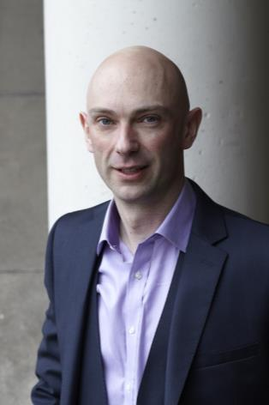
肖恩·阿特伍德（Shaun Attwood）曾是股市百万富翁和致幻剂供应商，后来转为公共演讲者、作家和社会活动家，他被终身禁止在美国居住。他的故事被国家地理频道《异域惊魂》（Banged Up Abroad）纪录片改编为一集节目，在全球范围内播出。从乔·阿帕约警长管理的、美国死亡率最高的监狱中，肖恩带出了自己的写作草稿，吸引着国际媒体关注人权侵犯行为：警卫和帮派成员实施的谋杀，食物中的死老鼠，晚上在囚犯耳边爬行的蟑螂。这些文字成为了他的畅销回忆录《艰苦岁月》（Hard Time）的基础。

在被监禁期间，肖恩被迫重新评估自己的生活。在短短不到六年的时间里，他读了1000多本书。通过研读心理学和哲学的原始文本，他试图更好地了解自己和自己过去的行为。他认为书籍是他康复的命脉。肖恩现在会前往学校讲述他的故事，教育年轻人远离毒品和犯罪。

肖恩通过他的书和博客“肖恩的监狱日志”（Jon’s Jail Journal）来对不公正现象提出控诉。他曾在BBC、SKY、CNN和40多个国家的电视台中出境，并谈论相关问题。

谢谢您的阅读！
请将反馈信息发至： 乔明睿（Claire）
安德鲁﹒纳伯格联合国际有限公司北京代表处
北京市海淀区中关村大街甲59号中国人民大学文化大厦1705室, 邮编：100872
电话：010-82449026
传真：010-82504200
手机：15804055576
Email: Claire@nurnberg.com.cn
网址：www.nurnberg.com.cn
微博：http://weibo.com/nurnberg
豆瓣小站：http://site.douban.com/110577/
微信订阅号：ANABJ2002

